RYSUNEK NUMER 9
Komoda 2SD

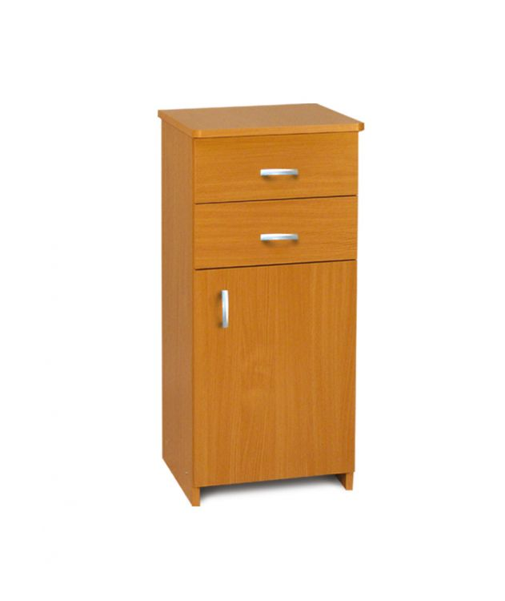

Wymiary:
szerokość: 40 cm
wysokość: 90 cm
głębokość: 40 cm

